Guide pour préparer les Instructions de Course
Lorsque les IC ont été revues par le jury et sont prêtes à être publiées, cette page et tous les commentaires et aides en rouge qui sont dans les textes sont à supprimer avant publication.

Ce modèle standard de Swiss Sailing pour les Instructions de Course (IC) est obligatoire pour l'organisation de Championnats de Suisse, de Championnats de Suisse par Points et de Championnats de classes.
Il est conforme à l'annexe J des Règles de Course à la Voile (RCV) et tient compte des recommandations de l'annexe LG de World Sailing.

Avec de légères adaptations il peut servir de base pour tous types d'événements, de la régate locale de club jusqu'aux régates régionales.

En utilisant ce modèle et en suivant les recommandations ci-dessous vous contribuez à l'éducation des concurrents et vous leur simplifiez la vie, car partout, où qu'ils aillent ils retrouveront la même structure et le même vocabulaire standard.

Pour vos sponsors utilisez le tableau à 5 colonnes du "pied de page", prévu à cet effet. Vous pourrez ainsi reprendre ce "pied de page" sans modification dans votre configuration de Manage2Sail, pour les deux derniers champs de la page <Document & Logos>, section "ORM PDF Output".

N'introduisez pas de sponsor dans l'en-tête.
Le document se base sur les principes suivants :
- Le but des IC est de donner aux compétiteurs, toutes les précisions et interprétations des RCV, nécessaires pour participer aux courses.
- Les IC doivent être disponible avant que les bateaux ne partent en course (RCV 25.1). Swiss Sailing recommande une mise à disposition au plus tard à 18h00, le soir avant l'inspection de l'équipement.
- Fondamentalement, les règles des RCV et de l'AC ne devrait pas être répétées dans les lC.
- Les règles du RCV ne doivent être modifiées que si un changement est absolument nécessaire.
Le cas échéant, le changement doit être fait conformément à RCV 85.1 et faire référence à la règle modifiée et en spécifiant la modification. Pour les références aux règles, les abréviations RCV, AC (Avis de course) ou IC (Instructions de course) sont à utiliser pour indiquer la source d'une règle. Exemples : RCV 61.1(a) ou AC 5.1 ou IC 3.2.
- Dans toute la mesure du possible utiliser les termes ou expressions des RCV.
Convention rédactionnelle :
- Les textes en rouge dans l'IC sont des commentaires pour vous aider à comprendre la signification du paragraphe. Ils sont à supprimer avant publication.
- Les <textes surlignés> en jaune sont à remplir avec les données de l’événement.
Ensuite, les <surlignages> et les crochets <…> sont à supprimer dès que le document est prêt à être publié.
- Les paragraphes en italiques sont optionnels.
Si une option est choisie, le cas échéant renseignez les <textes surlignés> en jaune puis supprimez les options inutilisées.
Modifiez la police italique en police droite dès que le document est prêt à être publié.
- Les [textes entre crochets] indiquent des variantes.
Lorsqu'une variante est choisie, supprimez les variantes inutilisées, ainsi que les crochets […] et, le cas échéant, renseignez les <textes surlignés> en jaune et supprimez les <…>.
- Si un paragraphe complet n'est pas nécessaire, le titre est à compléter par la notation N/A (Not Applicable / Non Appliqué) à droite du titre, et les lignes des articles suivants de ce paragraphe sont supprimées.
Ne pas supprimer et renuméroter le paragraphe, faute de quoi vous perdez la séquence de numérotation et la cohérence avec les documents standard de World Sailing ou avec l'AC.
- En cas de suppression d’un article dans un paragraphe, la ligne correspondante doit être supprimée et les articles suivants renumérotés.

Swiss Sailing Version 1.1, 18 Mar 2021 - MAJ ver 1.20 - 05.08.2021 – ver 1.25 - 07.05.2023– ver 1.27 – 21.07.2023

<Event Name>
<Date of the Event>
<Place where the event will be held>
SAILING INSTRUCTIONS (SI) / INSTRUCTIONS DE COURSE (IC)
Version <#.#, 11.08.2023>

L'inscription des noms suivants dans les IC n'est ni requise, ni recommandée par aucune règle de World Sailing ou de Swiss Sailing. Ils peuvent être trouvés sur le site web de l'événement sur Manage2Sail.
N'indiquez tout ou partie de ces éléments que si ces informations sont nécessaires à vos IC. Dans tous les cas supprimez les lignes inutiles.
Directeur de course : <insert name, if necessary>
President du jury: <insert name, if necessary>

[NP] signifie que cette règle ne peut pas être motif à une réclamation par un bateau. Ceci modifie la RCV 60.1(a).
[SP] indique une règle pour laquelle une pénalité standard peut être appliquée sans instruction par le Comité de Course (CC), ou une pénalité discrétionnaire peut être appliquée après une instruction, par un Comité de Réclamation (CR). Ceci modifie les RCV 63.1 et A5.
1 | Règles
1.1 | Voir les règles mentionnées dans AC 1
1.2 | <insérer d'autres règles ou changements de règles >  Enumérer toute règle ou changement de règle qui n'aurait pas sa place dans un paragraphe approprié dans les IC et qui ne fait pas partie de l'AC.  Un certain nombre de paragraphes des IC modifient une règle des RCV. Il est préférable de placer chacune de ces modifications dans le paragraphe approprié des IC, par exemple les modifications du système de pénalité sont dans PENALTY SYSTEM. S'il n'y a pas de place claire pour certains d'entre eux, il faut les inclure ici  [Appendix UF "Umpired Fleet Racing" sera appliquée]  [Appendix MR "Medal Race" sera appliquée]  [Appendix B "Windsurfing Fleet Racing Rules" sera appliquée]  [Appendix C "Match Racing Rules" sera appliquée]  [Appendix D "Team Racing Rules" sera appliquée]  [Appendix E "Radio Sailing Racing Rules" sera appliquée]  [Appendix F "Kiteboarding Racing Rules" sera appliquée]  Cependant les annexes ci-dessus devraient figurer dans l'AC. Si c'est le cas il n'est pas nécessaire de les répéter ici.
2 | Modifications aux instructions de course
2.1 | Toute modification aux IC sera affichée au plus tard <120> minutes avant la première course du jour.  Tout changement dans le programme des courses sera affiché au plus tard avant <20h00>, la veille du jour où il prendra effet.
3 | Communication avec les concurrents
3.1 | Les avis aux concurrents seront affichés sur le tableau officiel situé sur le serveur https://www.Manage2Sail.com > Tableau officiel.
3.2 | Les communications aux compétiteurs sont faites par des moyens électroniques (e-mail – tableau officiel électronique).  Les concurrents doivent se doter d’un moyen (Téléphone mobile ou Tablette ou Ordinateur) pour obtenir et lire ces communications.  Leur adresse mail personnelle doit être enregistrée lors de la procédure d'inscription.  Toute difficulté de réception des communications ne pourra faire l’objet d’une demande de réparation. Ceci modifie la RCV 62.1(a).  [NP] Aucun document imprimé ne sera fourni.
3.3 | Le bureau de course est situé <Lieu>.
4 | Code de conduite
4.1 | [DP] [NP] Les compétiteurs et accompagnateurs doivent se conformer à toute demande raisonnable d'un officiel de l'événement. Le non-respect de cette règle peut être considérée comme une mauvaise conduite.
5 | Signaux faits à terre
5.1 | Les signaux faits à terre seront envoyés <localisation et description de la station de signalisation>.
5.2 | Quand le pavillon Aperçu est envoyé à terre, “1 minute” est remplacé par “ <30> minutes” dans "Signaux de course : Aperçu".
6 | Programme
6.1 | Les dates et heures programmées sont mentionnées sous AC 8.
6.1 | N'utiliser que si l'AC 8.5 ne définit pas d'horaire pour le briefing.  Un briefing pour les skippers et accompagnateurs se tiendra quotidiennement à <hh:mm> heures dans <lieu>, sauf le premier jour de course où il se tiendra à <hh:mm> heures.
6.2 | N'utiliser que si l'AC 8.3 ne définit pas l'heure du premier signal d'avertissement de chaque jours de course.  Les classes doivent être cohérentes avec l'AC  Heure du premier signal d'avertissement pour la première course du jour pour :
Jour de course | Signal d'avertissement
 | <Class A> | <Class B> | <Class C>
< Date > | <hh:mm> | <hh:mm> | <hh:mm>
< Date > | <hh:mm> | <hh:mm> | <hh:mm>
< Date > | <hh:mm> | <hh:mm> | <hh:mm>
< Date > | <hh:mm> | <hh:mm> | <hh:mm>

6.3 | Une course supplémentaire peut être courue n'importe quel jour pour permettre à toutes les courses programmées d'être courues, moyennant que le programme des courses a été changé conformément à l'IC 2.1
7 | Assignations des Flottes, Séries de qualifications et finales et Medal Race
7.1 | L'événement est constitué d'une seule série qualificative.
8 | Pavillons de classe  Les classes doivent être cohérentes avec l'AC
8.1 | Les pavillons de classe sont :
Class[es] | Pavillon
<class A> | <description du pavillon>
<class B> | <description du pavillon>
<class C> | <description du pavillon>

9 | Les parcours
9.1 | Les schémas de l'Addendum A illustrent les parcours, l’ordre dans lequel les marques doivent être passées et le côté duquel chaque marque doit être laissée.  Dans l'Addendum A, choisir le schéma correspondant à vos besoins et supprimez les schémas inutilisés.  Vous pouvez changer/modifier le nombre de tours.
9.4 | La longueur approximative du parcours sera de <nombre> [mètre][mille nautiques].
10 | Marques
10.1 | Les marques sont :
Mark / Marque | Mark description / Description des marques
marque de départ | <description de la marque>
marque 1 | <description de la marque>
marque 2 | <description de la marque>
marque 3 | <description de la marque>
marque 4 | <description de la marque>
marque 5 | <description de la marque>
marque d'arrivée | <description de la marque> [surmontée d'un pavillon bleu]

10.2 | Les nouvelles marques, tel que prévu dans IC 13.1 sont <décrivez les marques>.
11 | Obstacles  Choisir un paragraphe IC 11.1 parmi les deux options.  Décrivez clairement l'obstacle.  Puis SUPPRIMER l'option non sélectionnée.
11.1 | Décrivez l'obstacle ou supprimez cette option si pas utilisée  [DP] [L'][Les] objet(s) suivant(s) est(sont) considéré(s) comme un(des) obstacle(s)] :  <décrire (le(s) obstacle(s)>.  [Un bateau ne doit pas <p. ex naviguer dans une telle zone>.]  [Les bouées de délimitation d'une telle zone ne sont pas des marques de parcours, toucher une telle bouée n'est pas une infraction à la RCV 31 et ne peut pas être motif à réclamation.]
11.1 | Décrivez l'obstacle ou supprimez cette option si pas utilisée  [DP] [La(Les) [ligne(s)] [zone(s)] [suivante(s) est(sont) considérée(s) comme un(des) obstacle(s)] :  <décrire (le(s) ligne(s)>.  [Un bateau ne doit pas <p. ex traverser une telle ligne>.]  [Les bouées de délimitation d'une telle zone ne sont pas des marques de parcours, toucher une telle bouée n'est pas une infraction à la RCV 31 et ne peut pas être motif à réclamation.]
12 | Le départ  Choisir une des deux variantes 12.1-  Puis SUPPRIMER la variante inutilisée
12.1 | La ligne de départ se situe entre un mât arborant un pavillon orange sur l'embarcation de signalisation, à l’extrémité tribord et le côté parcours de la marque de départ située de l’extrémité bâbord.
12.1 | La ligne de départ se situe entre les mâts arborant un pavillon orange sur les marques de départ.
12.2 | Pour prévenir les bateaux qu’une course ou séquence de courses va bientôt commencer, le pavillon orange de ligne de départ sera envoyé avec un signal sonore au moins 5 minutes avant l’envoi du signal d’avertissement.
12.3 | Un bateau qui ne prend pas le départ dans les 4 minutes après son signal de départ sera classé "N’a pas pris le départ" (DNS) sans instruction. Ceci modifie les RCV A5.1 et A5.2.
12.4 | La RCV 30.4 (règle du pavillon noir) est complétée comme suit :
12.4.1 | Les numéros de voile des bateaux identifiés du côté parcours de la ligne de départ seront affichés pendant au moins 3 minutes.  Un long signal sonore sera émis pour initialiser la période d'affichage de 3 minutes.  Un bateau dont le numéro est ainsi affiché doit quitter la zone de départ, telle que définie dans l'IC 12.3, avant le nouveau signal préparatoire de sa classe.  S'il ne le fait pas, il sera classé DNE.
12.4.2 | Pour les besoins de la RCV 30.4, une course est "relancée ou recourue" lorsqu'elle porte le même numéro de course qu'une course précédemment annulée ou interrompue.
12.5 | [DP] Pendant une séquence de départ, les bateaux dont le signal d’avertissement n’a pas été donné doivent éviter la zone de départ.  La zone de départ est définie comme une zone de 75 mètres à partir de la ligne de départ et de ses marques dans toutes les directions.
13 | Changement du bord suivant du parcours
13.1 | Pour changer le bord suivant du parcours, le comité de course  (a) mouillera une nouvelle marque ou déplacera une marque GPS  (b) déplacera la ligne d’arrivée, ou  (c) déplacera la porte sous le vent.  Lorsqu'une nouvelle marque est mouillée, la marque d'origine sera enlevée aussitôt que possible.  S'il y a une marque d'offset, la marque d'offset est à ignorer.  Quand lors d’un changement ultérieur, une nouvelle marque est remplacée, elle sera remplacée par une marque d’origine.
14 | L'arrivée  Choisir une des deux variantes 14.1.  Puis SUPPRIMEZ la variante inutilisée
14.1 | La ligne d’arrivée se situe entre un mât arborant un pavillon bleu sur l'embarcation de signalisation à l’extrémité <bâbprd> et le côté parcours de la marque d’arrivée de l’extrémité <tribord>.
14.1 | La ligne d'arrivée se situe entre les mâts arborant un pavillon bleu sur les marques d'arrivées
15 | Système de pénalité
15.1 | Choisir une des deux options 15.1.  Puis SUPPRIMEZ la variante inutilisée.  Ne devrait être utilisé que pour les multicoques, foilers ou que si spécifié dans les règles de classe.  Ne peut s'utiliser que si l'Annexe P n'est pas appliquée.  Pour [la][les] classe[s] <classe[s]>, la RCV 44.1 est modifiée de sorte que la pénalité de deux tours est remplacée par la pénalité d’un tour.
15.1 | Ne devrait être utilisé que pour les multicoques, foilers ou que si spécifié dans les règles de classe.  Ne peut s'utiliser que si l'Annexe P est appliquée.  Pour [la][les] classe[s] <classe[s]>, la RCV 44.1 et la RCV Annexe P 2.1 sont modifiées de sorte que la pénalité de deux tours est remplacée par la pénalité d’un tour.
15.2 | La RCV Annexe P 2.3 ne s’applique pas et la RCV Annexe P 2.2 est modifiée de sorte qu’elle s’applique à toute pénalité après la première.
15.3 | [SP] Si une première pénalité est signalée proche de la ligne d'arrivée et que le bateau ne peut pas effectuer la pénalité requise avant de passer la ligne d'arrivée, le bateau sera pénalisé sans instruction avec une "Pénalité en points" (SCP) de 10% (arrondi au 0.5 point vers le haut), calculée conformément à la RCV 44.3(c).
16 | Temps limite et temps cible
16.1 | Temps limites et les temps cibles :
 | Temps limite à la marque 1 | Temps cible de course | Temps limite de course | Fenêtre pour finir
<class A> | <number> min | <number> min | <number> min | <number> min
<class B> | <number> min | <number> min | <number> min | <number> min
<class C> | <number> min | <number> min | <number> min | <number> min

Supprimez toutes les colonnes inutilisées.
Les classes doivent être cohérentes avec l'AC.
16.2 | Si aucun bateau n’a passé la marque 1 dans le temps limite à la marque 1, la course sera annulée.
16.3 | Choisir un paragraphe IC 16.3 parmi les deux options.  Puis SUPPRIMER l'option non sélectionnée.  Les bateaux qui ne finissent pas dans le temps de la fenêtre pour finir après que le premier bateau de la classe a effectué le parcours et fini sera classé DNF sans instruction. Ceci modifie les RCV 35, A5.1 et A5.2.
16.3 | La fenêtre pour finir est le temps dont disposent les bateaux pour terminer après que le premier bateau a effectué le parcours et fini. Les bateaux qui ne terminent pas dans la fenêtre pour finir et qui ne se retirent pas, ne sont pas pénalisés ou n'obtiennent pas de réparation par la suite, se verront attribuer le score Temps Limite Expiré (TLE) sans instruction.  Un bateau marqué TLE se verra attribuer un point de plus que les points marqués par le dernier bateau de la classe qui a terminé dans la fenêtre pour finir. Ceci modifie les RCV 35, A5.1, A5.2 et A10.
16.4 | Le manquement à respecter le temps cible de course ne constituera pas motif à réparation.  Ceci modifie la RCV 62.1(a).  A n'utiliser que si un Race Target Time a été indiqué.
17 | Demandes d'instructions
17.1 | Pour chaque classe, le temps limite de réclamation est de <60> minutes après que le dernier bateau de la [classe] [flotte] a fini la dernière course du jour ou après que, sur l'eau, le comité de course a signalé qu’il n’y aurait plus de course ce jour-là, selon ce qui est le plus tard.  (60 ou 90 minutes sont recommandés)  Le temps limite de réclamation est de 15 minutes après que, à terre, le comité de course a signalé qu’il n’y aurait plus de course ce jour-là.  L'heure limite sera affichée au tableau officiel.
17.3 | Les demandes d'instruction peuvent être soumises au moyen de l'app Manage2Sail Jury Terminal, dans le délai imparti.
17.4 | En cas de problème technique, si l'application Manage2Sail Jury Terminal n'est pas disponible, des formulaires de demandes d'instructions papier sont disponibles au secrétariat de course  Les requêtes manuscrites doivent être remises au bureau de course dans le délai imparti.
17.5 | Des avis seront affichés au plus tard 30 minutes après le temps limite de réclamation pour informer les concurrents des instructions dans lesquelles ils sont parties ou appelés comme témoins.  [L'annexe T (conciliation) s'applique.]  Les instructions peuvent être programmées avant la fin du temps limite de réclamation.  Les instructions auront lieu dans la salle du jury, située <lieu> et débuteront à l‘heure affichée.
17.6 | Une liste des bateaux qui ont été pénalisés pour avoir enfreint la RCV 42 selon l'annexe P sera affichée.
18 | Classement
18.1 | Voir AC 13.
19 | Règles de sécurité
19.1 | La RCV 40.1 s'applique à tout moment lorsque les bateaux sont à flot.
19.2 | [DP] [NP] Les bateaux qui ne sortent pas du port pour une course programmée doivent rapidement informer le bureau de course.  A utiliser si aucune procédure de Check-in / Check-out n'est prévue,
19.3 | [DP] [NP] Un bateau qui se retire d'une course doit informer le Comité de course à la première opportunité.  La déclaration de retrait d'une course peut être soumise au moyen de l'app Manage2Sail Jury Terminal option du menu : "Competitor's Declaration"
A terre, ce bateau doit informer personnellement le bureau de course au plus tard dans le temps limite de réclamation.
N'utiliser la dernière phrase que s'il n'y a pas de procédure d'émargement.
19.5 | [DP] Une distance de sécurité de 50 mètres autour d’un bateau de ligne (sphère verte sur un mât) doit être respectée.
19.6 | [DP] lorsqu'ils sont à flot, les conducteurs des embarcation des accompagnateurs doivent porter un équipement personnel de flottabilité (PFD) et être connectés à leur moteur avec un coupe-circuit, dès que leur moteur est enclenché.
20 | Remplacement d’équipier ou d’équipement
20.1 | [DP] Le remplacement de concurrents n'est pas autorisé sans l’approbation préalable, par écrit, du <nommer le comité>.
20.2 | [DP] Le remplacement d’équipement endommagé ou perdu ne sera pas autorisé sans l’autorisation écrite du <nommer le comité>. Les demandes de remplacement doivent être faites au Comité de Course à la première occasion raisonnable, ce qui peut être après la course.
20.3 | Le remplacement d'équipier ou d'équipement peut être fait au moyen de l'app Manage2Sail Jury Terminal, option de menu "Substitution d'équipier" ou "Substitution d'équipement"
21 | Contrôles d’équipement et de jauge
21.1 | Un bateau ou son équipement peut être contrôlé à tout moment afin de vérifier sa conformité avec les règles de classe, les AC et IC.
21.2 | [DP] [NP] Sur l’eau, un membre des officiels de la course peut demander à un bateau de rejoindre immédiatement une zone donnée pour y être contrôlé.
22 | Embarcations officielles
22.1 | Les embarcations officielles seront identifiées comme suit :  - Organisateurs – pavillon blanc avec les lettres RC  - Jury – pavillon jaune avec JURY  - Sécurité – pavillon blanc avec la lettre S  Liste et description des identifications
23 | Equipe d'accompagnateurs
23.1 | Depuis le signal préparatoire et jusqu'à ce que tous les bateaux ont fini la course, les embarcations des accompagnateurs ne doivent pas être :  - à moins de 100m d'un bateau en course;  - à moins de 100m sous le vent de la ligne de départ ou à moins de 100m des marques de départ ;  - entre un bateau en course et la prochaine marque du parcours;  - entre les parcours intérieur et extérieur d'un parcours trapézoïdal, tant que des bateaux sont en course sur les deux parcours;  - à moins de 100m de la ligne d'arrivée et de ses marques pendant que des bateaux sont en train de finir.  Toutefois, lorsque le comité de course signale un report ou un abandon de la course, et qu'aucune classe n'est en course, les embarcations des personnes de soutien peuvent entrer dans la zone sous le vent de la ligne de départ et de ses prolongements pour servir leurs athlètes, mais doivent limiter leur vitesse à 5 nœuds  Les embarcations des accompagnateurs doivent manœuvrer autour de la zone de course de manière à minimiser l'effet des remous sur les bateaux en course et s'ils se déplacent à plus de 5 nœuds ils doivent rester au-delà de 150m de tout bateau en course.
24 | Evacuation des détritus
24.1 | Les détritus peuvent être placés à bord des embarcations des officiels ou des accompagnateurs [ou, à terre dans les conteneurs destinés à cet effet].

Addendum A
Course[s] to be sailed / Parcours à effectuer :
Choose one or more courses from the standard courses below and delete the courses you don’t need. You can change the size of the diagrams. Don't forget to update SI 9 and 19 accordingly / Choisissez un ou plusieurs parcours parmi les parcours standard ci-dessous et supprimez les parcours dont vous n'avez pas besoin. N'oubliez pas de mettre à jour IC 9 et 10.

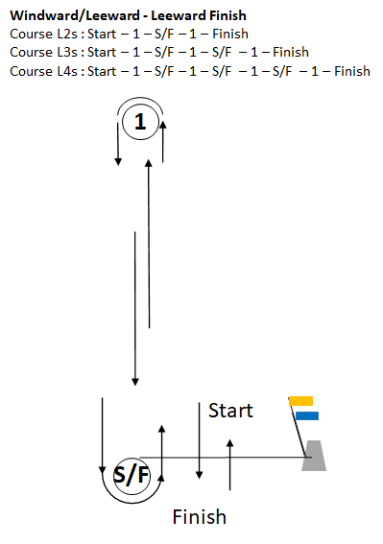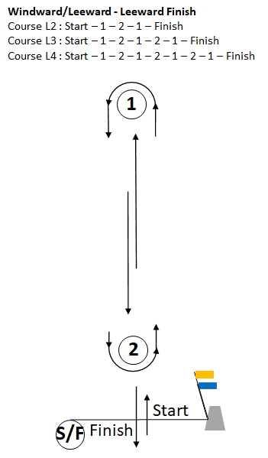
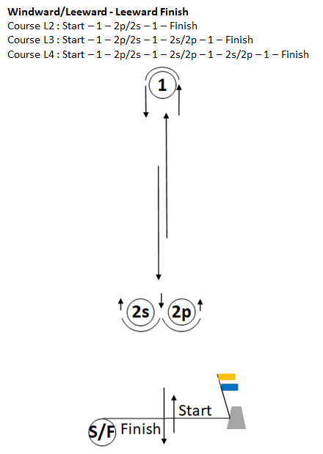

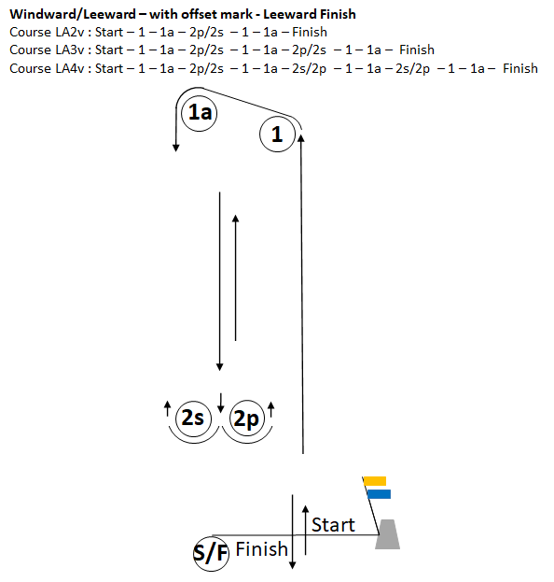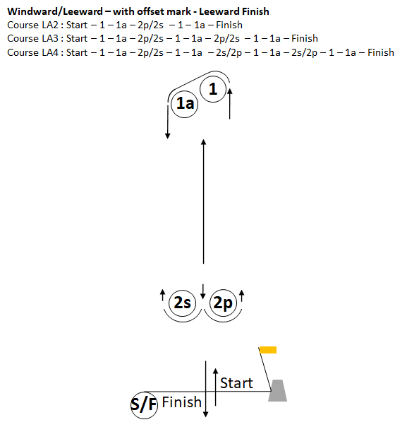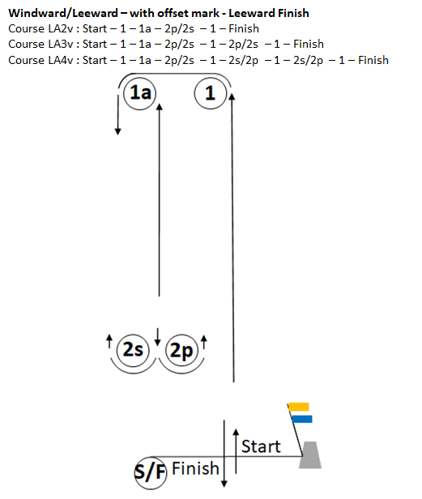

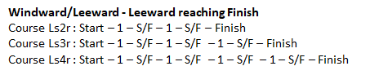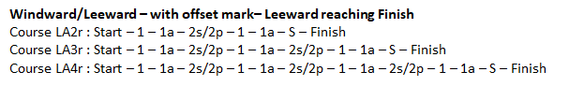

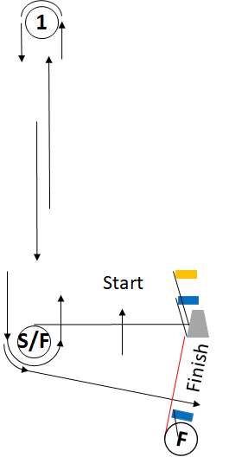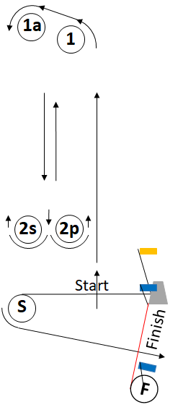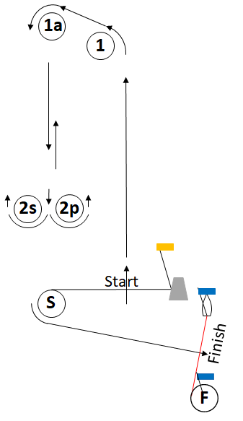

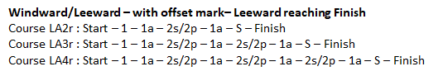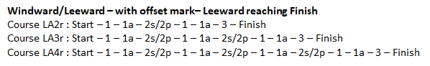

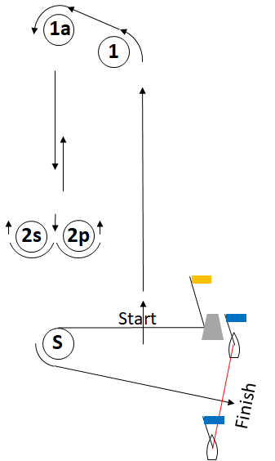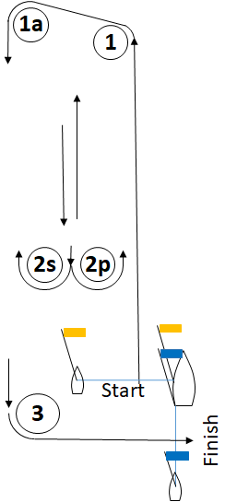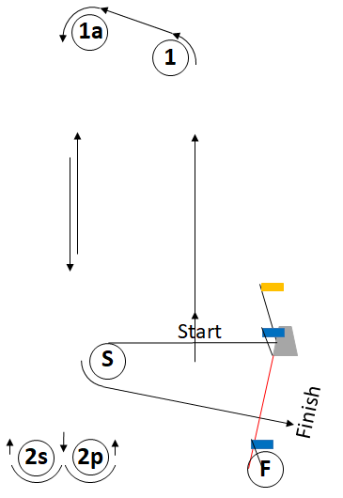

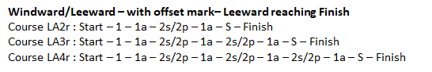

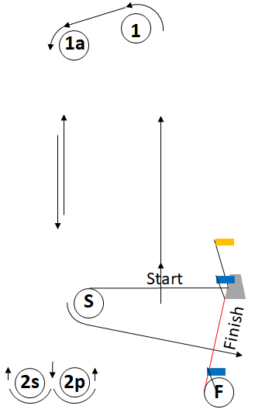

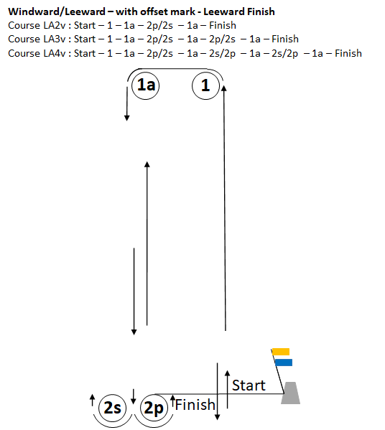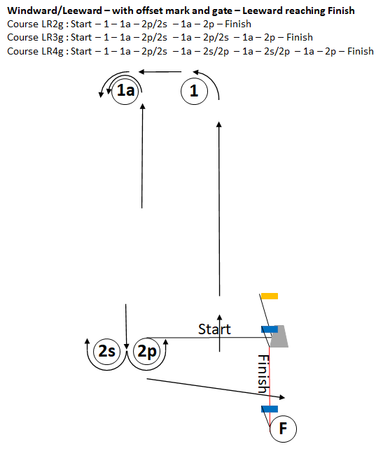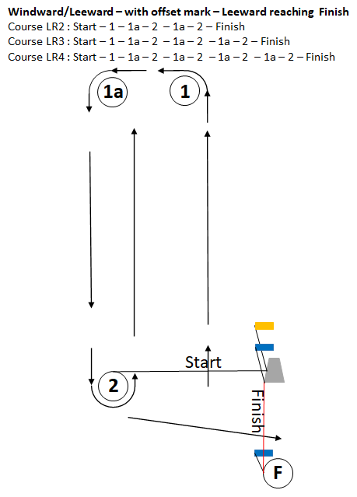

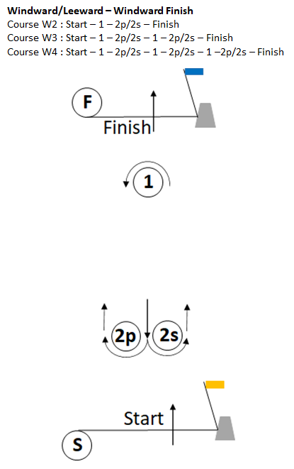

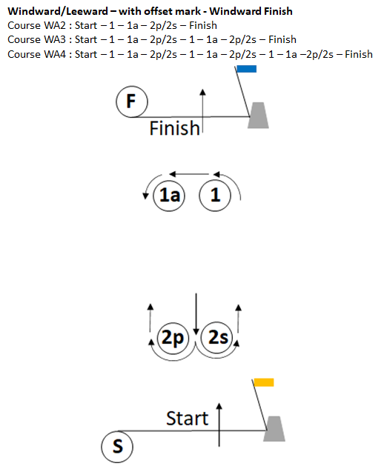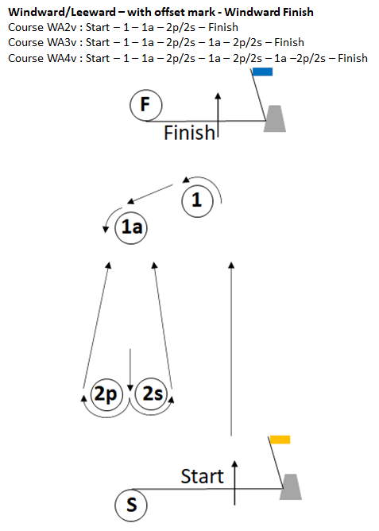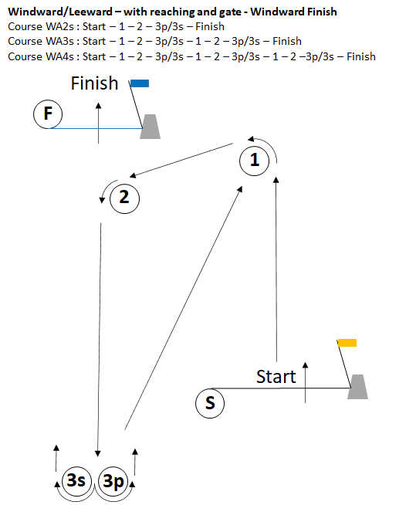

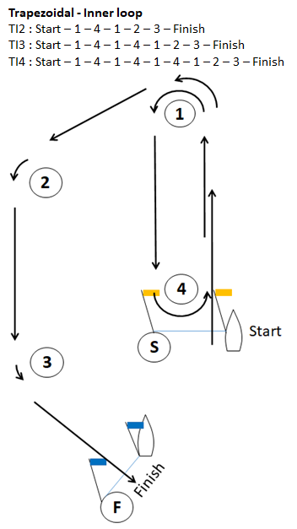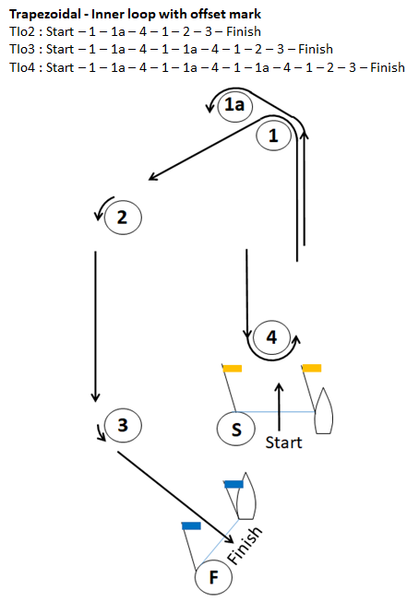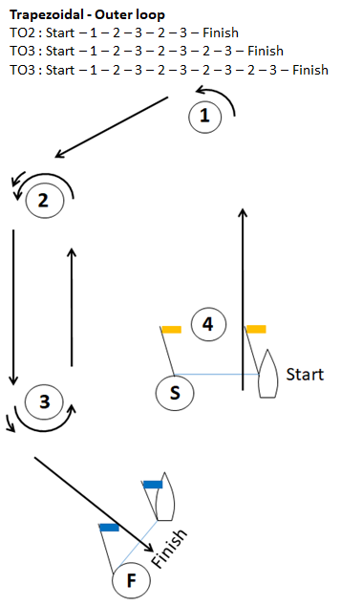

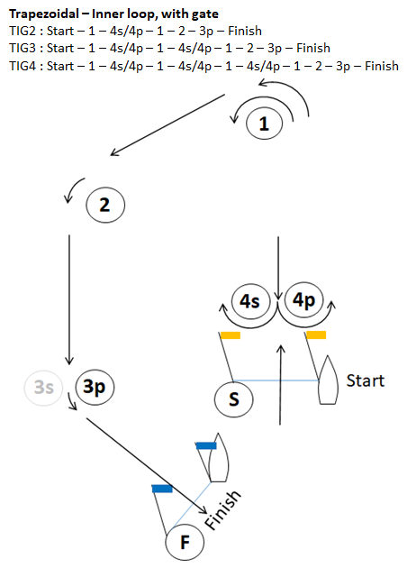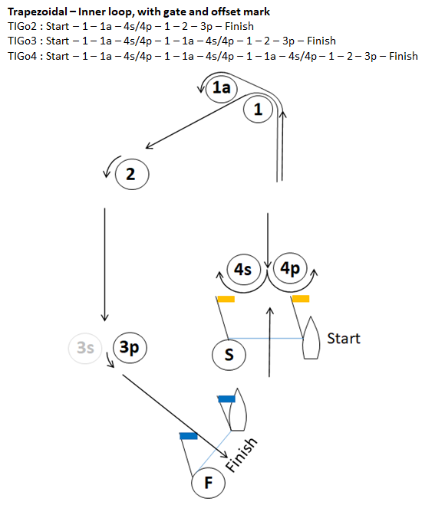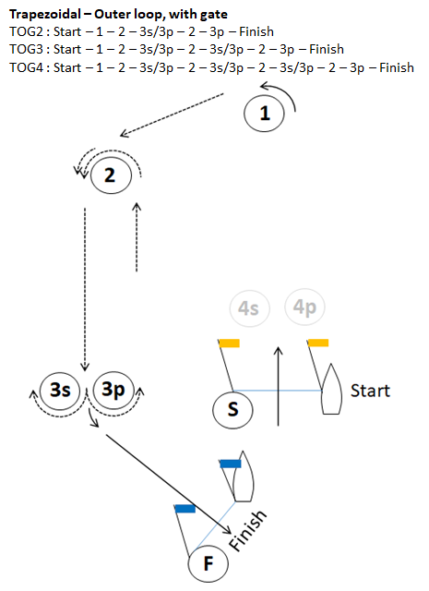

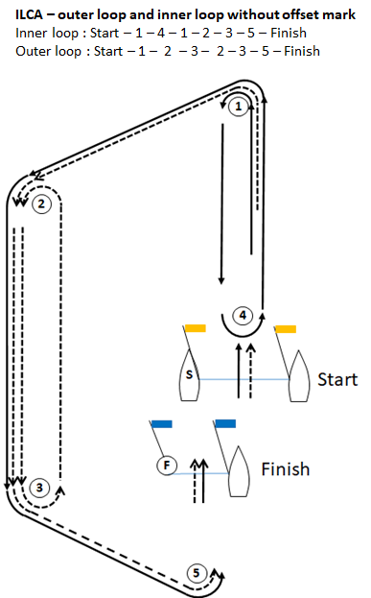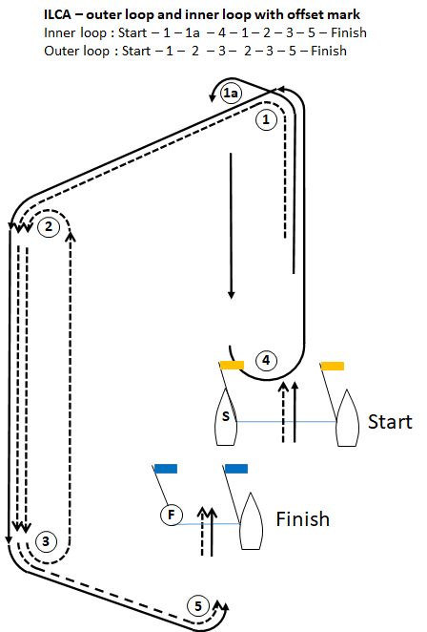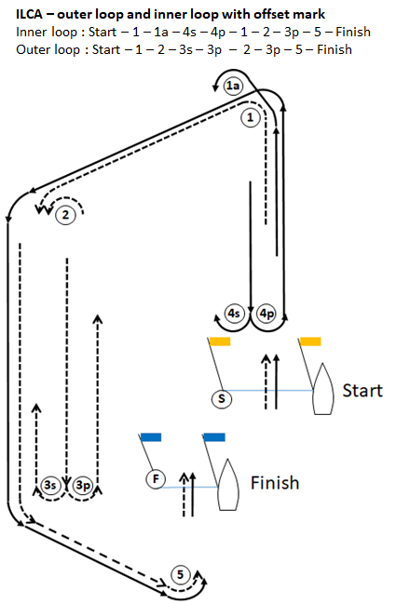

ILCA 7 and ILCA 6 will always sail the Outer Loop:
Start–1–2–3–2–3–5-Finish
ILCA 4 will always sail the inner Loop:
Start–1 –4–1–2–3–5–Finish

